**TRƯỜNG THCS TÙNG THIỆN VƯƠNG**

**NỘI DUNG HỌC TRỰC TUYẾN - Tuần 29: từ 11/04 đến 16/04/2022**

Bộ môn: GIÁO DỤC THỂ CHẤT KHỐI 6

**Kỹ thuật Tại chỗ dẫn bóng thấp tay**

- *TTCB*: Tương tự như kĩ thuật dẫn bóng cao tay nhưng chân bên tay cầm bóng lùi về sau một bước để chuyển trọng tâm xuống thấp hơn.

- *Thực hiện*: Tương tự như kĩ thuật dân bóng cao tay, nhưng bóng được khống chế ngang gối, tay còn lại đặt phía trước để chán bóng.

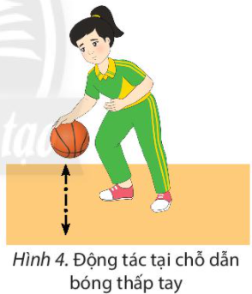

**BÀI TẬP:**

- Các em tập luyện theo hướng dẫn của thầy cô.

- Yêu cầu tập luyện nghiêm túc và thường xuyên.

- Nhớ khởi động nhẹ trước khi tập luyện.

- Nếu có phần nào chưa rõ các em liên hệ trực tiếp với thầy cô của mình để được giải thích.

**RÈN LUYỆN:**

* Học sinh tự ôn tập theo hướng dẫn.

**DẶN DÒ:**

- Học sinh tham gia học bài Tuần 29 trên trang K12online, thực hiện các yêu cầu trong bài học.